Макет для группы раннего возраста «Дворик» 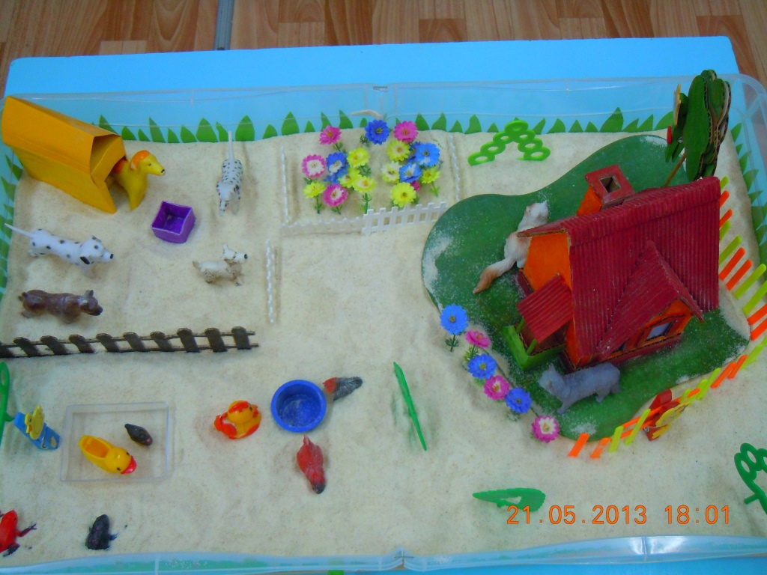
Цель: Расширение и качественное изменение способов ориентировки в окружающем мире; сознательное применение сенсорных ощущений в решении практических задач.
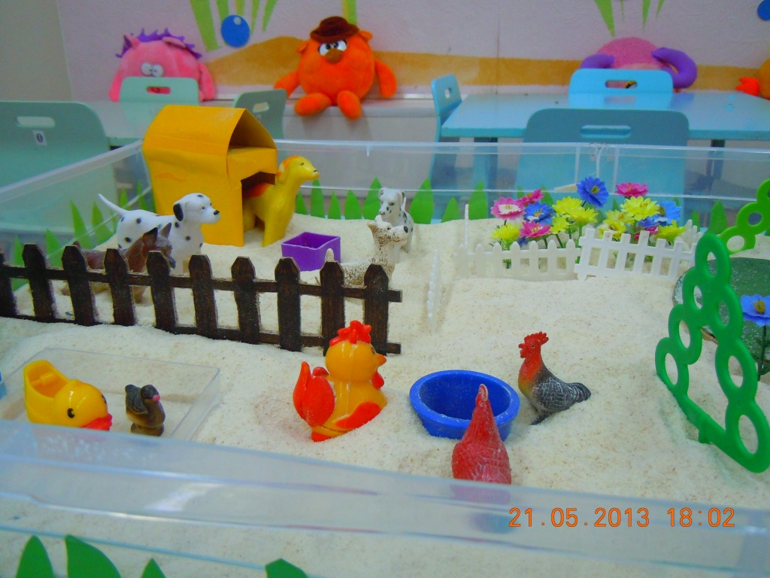
Задачи: формировать элементарные представления о животных, живущих рядом с человеком; учить различать цвета предметов, состояния (чистый, грязный), местонахождения предмета, количественных (один, много) отношений; развивать умения понимать слова, обозначающие способы передвижения животных (лает, бегает и т. п.), способы питания (клюёт, лакает и т. п.), голосовые реакции (мяукает, лает и т. п.); содействовать пониманию сюжетов небольших инсценировок с игрушками
Материал: пластиковый контейнер (на 10литров), наполненный песком или манной
крупой, домик и забор из картона, фигурки животных: собаки, кошки, уточка, петушки, лягушки, деревья из конструктора «Лего», счётные палочки, мозайка.
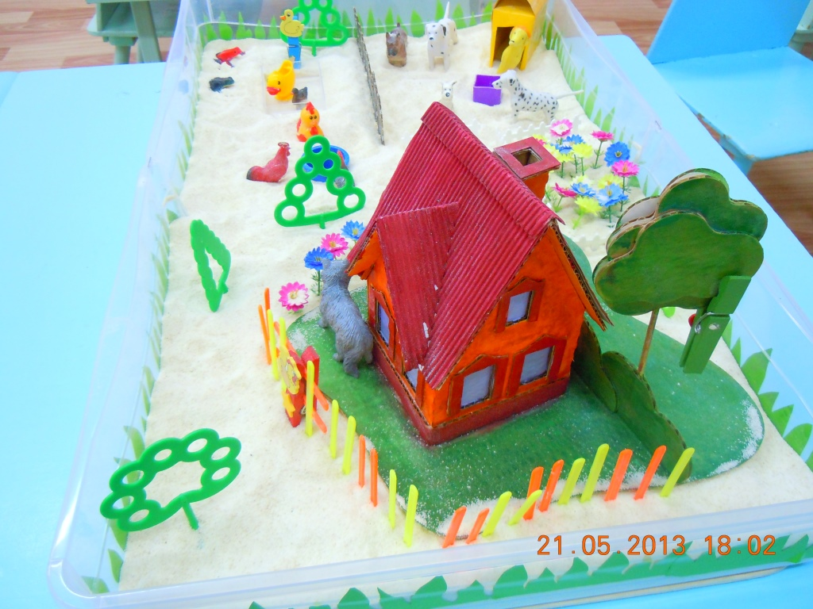
Познавательная деятельность:
- Наблюдение. Рассматривание сюжетных картинок (курочка с цыплятами, кошка с котятами и т. п.)
- Чтение художественной литературы. «Петушок, петушок…», «Баю-бай, баю-бай…», «Киска, киска, киска, брысь!», В.Берестов. «Курица с цыплятами»; В.Сутеев. «Цыплёнок и утёнок»; Е.Чарушин. «Курочка»; К.Чуковский. «Цыплёнок»; А.Барто. «Кто как кричит»
- Развитие речи. Упражнение на звукоподражание «Кто как кричит?», «Ласковые котята»,
- Речевое упражнение «Кто что делает?»
Игровая деятельность:
- Д/игра «Волшебная коробочка», « Кто пришёл? Кто ушёл?», « Кто- где спрятался?», «Кто позвал?» «Цыплята» «Накорми животных»
- Д/упражнения «Выше-ниже, дальше-ближе», « Не уходи от нас киска!», «Так или не так»
- Пальчиковая игра «Вышла курочка гулять…» 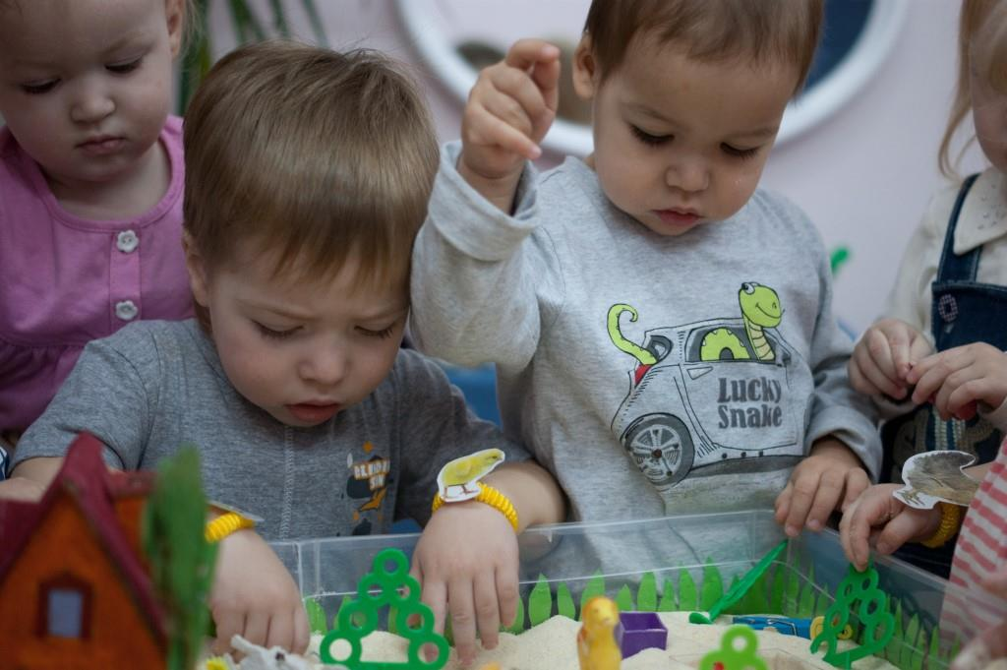
- Игры- занятия «Во дворе», «Маленькие и большие», «Домашние животные»
Работа с родителями:
- Наблюдение за домашними питомцами
- Сбор материала для макета
- Консультации: «Говорящие пальчики», «Развивающие игры детей раннего возраста», «Игры с детьми в выходные дни»
Конструктивно-творческая детская деятельность:
- Рисование палочками, пальчиками на песке: «Кошка бежала по дорожке», « Солнышко и Дождик»
- Лепка: «Угостим животных», « Зёрнышки для петушка», « Крошки для утят»
- Конструирование: «Будка для собачки», «Дорожка для кошки», «Лужайка для курочек», «Загородка для цыплят»

Характеристика полученных результатов:
- формирование представления детей об окружающем мире, игровых действий с разнообразными сюжетными игрушками, умения играть вместе, сдерживать свои желания, способности попросить подождать;
- развитие мелкой моторики, познавательных процессов, конструктивной деятельности, умения произносить по подражанию звуки, слова, предложения, состоящие из двух, трёх слов.
В ходе подобной работы макет всё время изменяется вместе с развитием детей.

